AL
Ela , Lale el ele.
Al Ela al.
4 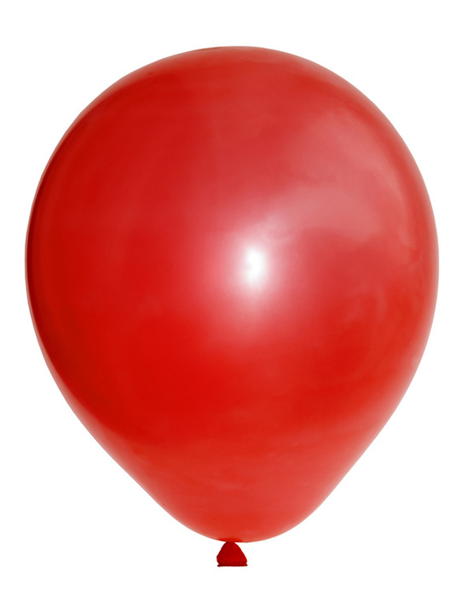 al.

5 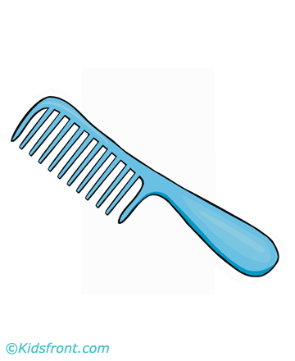 al.
Lale 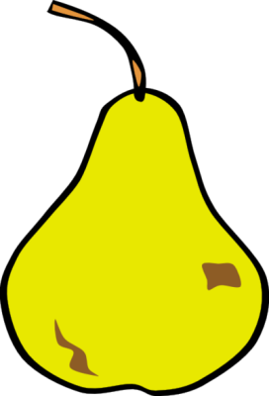 al.
Ela , lale al.
Lale ,ala 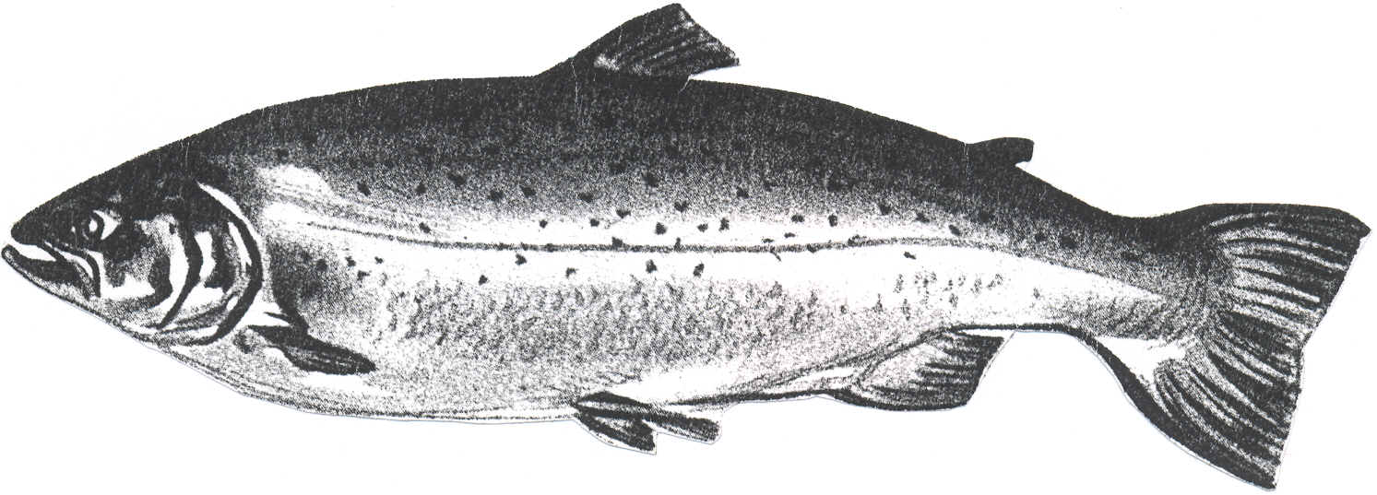 al.

SAYIN VELİ:Öncelikle yukarıdaki metni çocuğunuz sizin gözetiminizde bol bol okusun.Bu işlem yardımsız ve doğru okuyana kadar devam etsin.Ardından da metni siz okuyun, o defterine yazsın.Bakalım yukarıdaki metni doğru okuyabiliyor mu?Bakmadan yazabiliyor mu?Metindeki resimleri siz çizebilirsiniz,ancak yazıları çocuğunuz yazsın.Şimdiden teşekkürler.

huseyinyesilot

